- Chip方块消除规则

基本规则：一次滑动一个Chip，以图中蓝色箭头方向滑动，使同颜色不同等级的Chips可以以3~7个连成 横线、竖线、L型、□方型、T型等形态，当形态成型时，成型的chips消除，由派发端补齐消除的Chips。

- 三个Chips组合的所有形态：
- 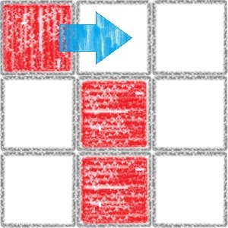、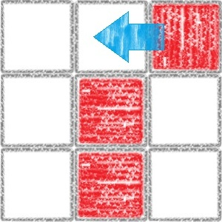、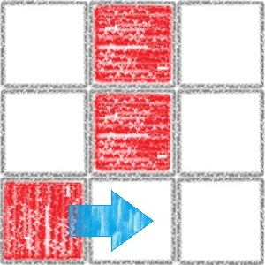、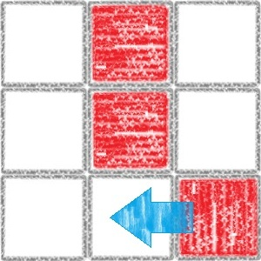、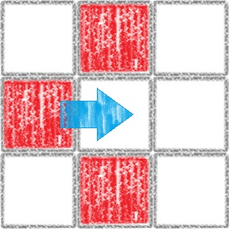、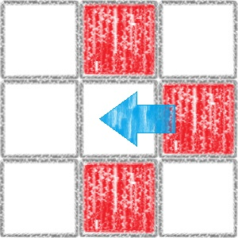
以3个Chips组合成竖线（上、下、中）消除，消除后没有特殊Chip产出。
- 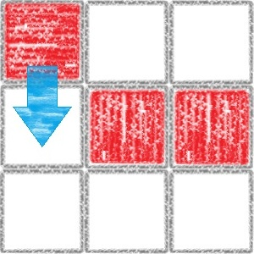、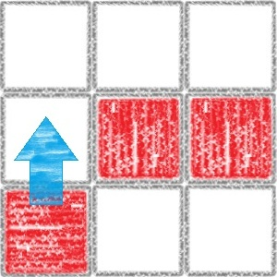、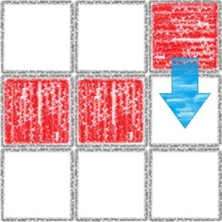、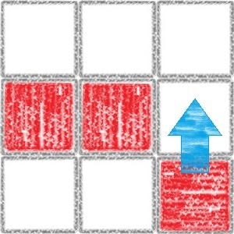、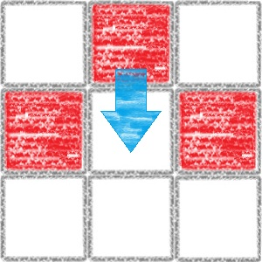、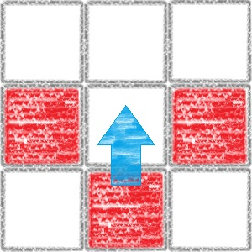
以3个Chips组合成横线（左、右、中）消除，消除后没有特殊Chip产出。

- 四个Chips组合所有形态：
- 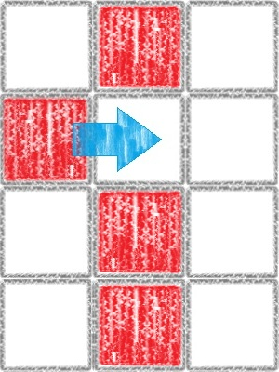、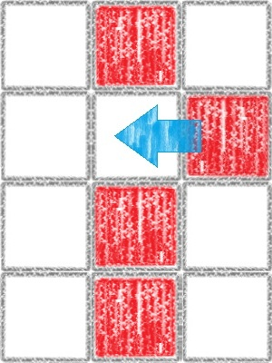、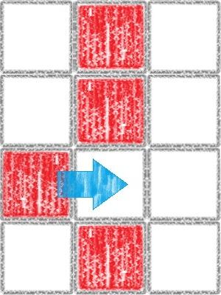、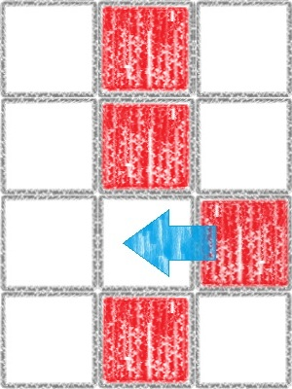
以4个Chips组合成竖线（中上、中下）消除，消除后产出“消除竖线所有Chips”的特殊Chip。
- 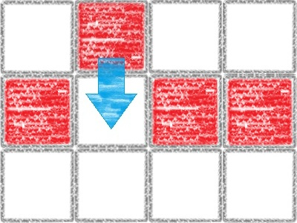、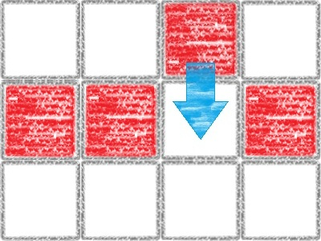、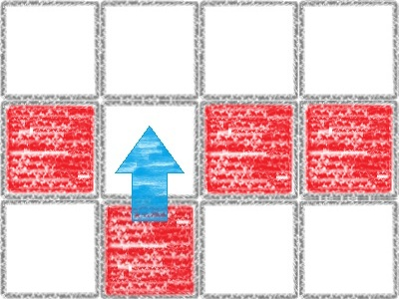、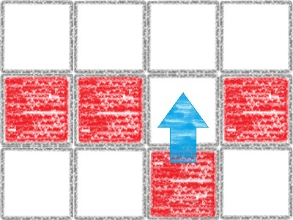
以4个Chips组合成横线（中上、中下）消除，消除后产出“消除横线所有Chips”的特殊Chip。
- 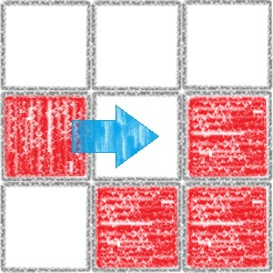、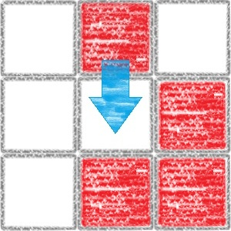、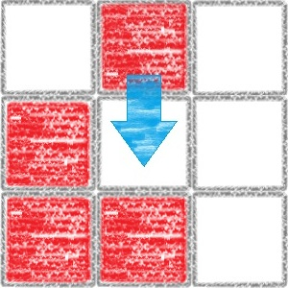、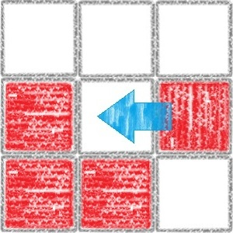、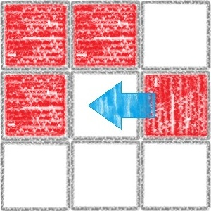、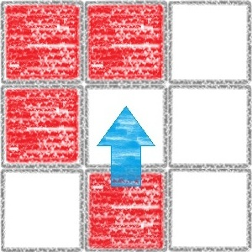、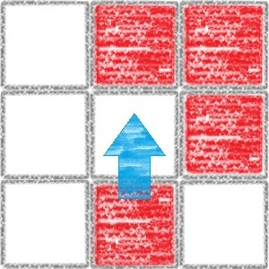、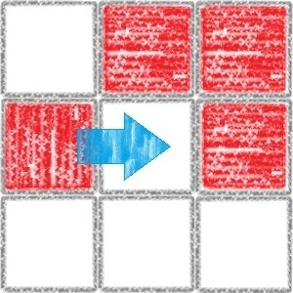
以4个Chips组合成□方型（右上、左上、左下、右下）消除，消除后产出“消除任何一个过关条件Chip”的特殊Chip（如果过关条件Chip有附加多层级效果，一次消一层效果）。

- 五个Chips组合所有形态：
- 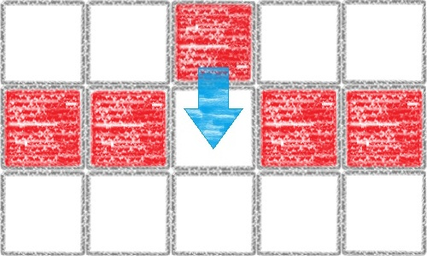、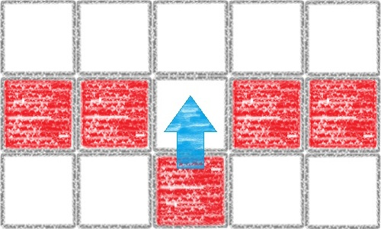
以5个Chips组合成横线（中上、中下）消除，消除后产出“可以消除所有和碰撞的一般Chip相同颜色之Chips”的特殊Chip，如果碰撞的Chip是特殊Chip则启动进阶的特殊功能，详见特殊Chip功能。
- 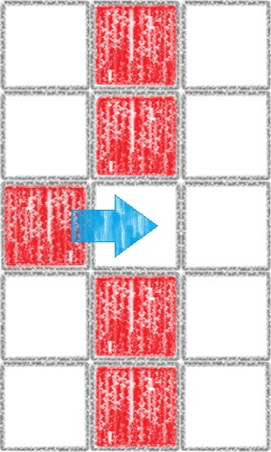、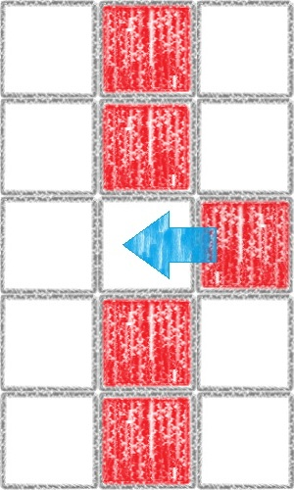
以5个Chips组合成竖线（左中、右中）消除，消除后产出“可以消除所有和碰撞的一般Chip相同颜色之Chips”的特殊Chip，如果碰撞的Chip是特殊Chip则启动进阶的特殊功能，详见特殊Chip功能。
- 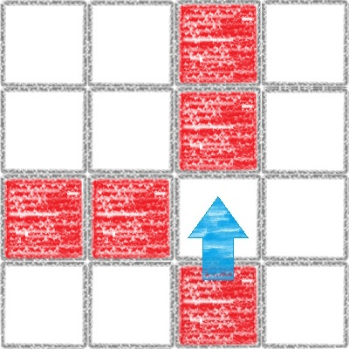、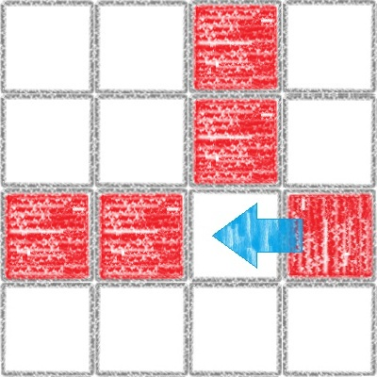、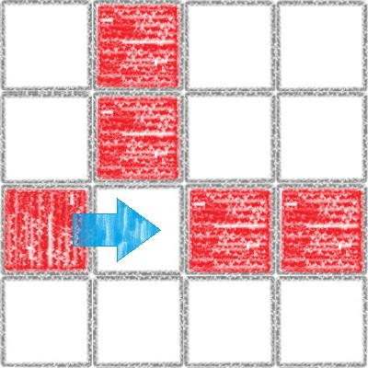、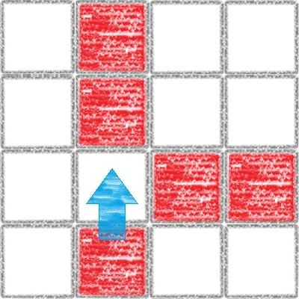、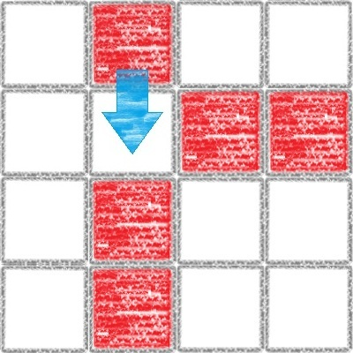、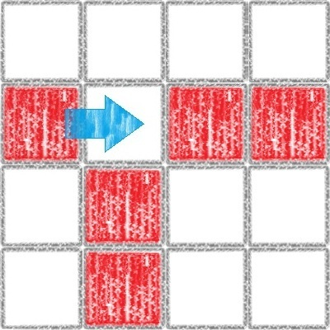、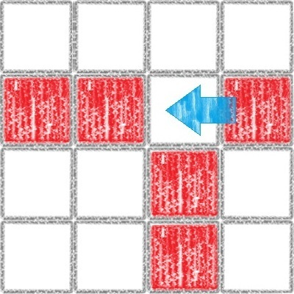、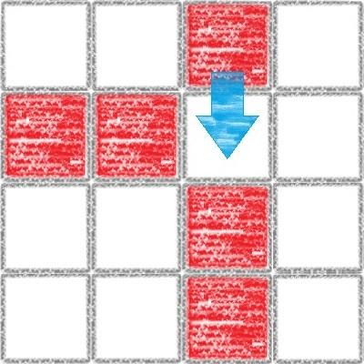
以5个Chips组合成L型（左上、右上、左下、右下）消除，消除后产出“九宫格二连爆”的特殊Chip，如果碰撞的Chip是特殊Chip则启动进阶的特殊功能，详见特殊Chip功能。

- 七个Chips组合所有形态：
- 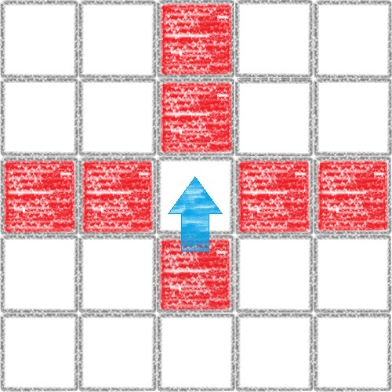、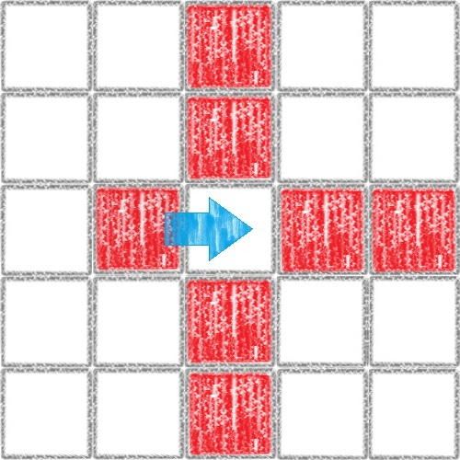、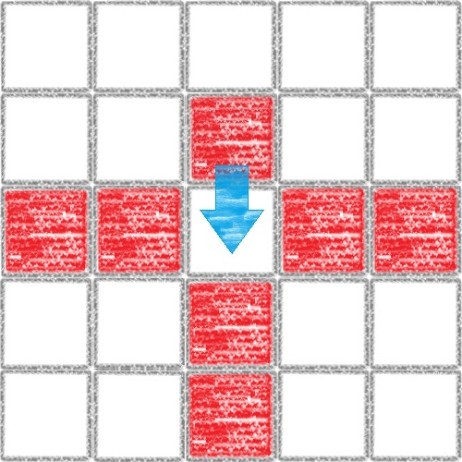、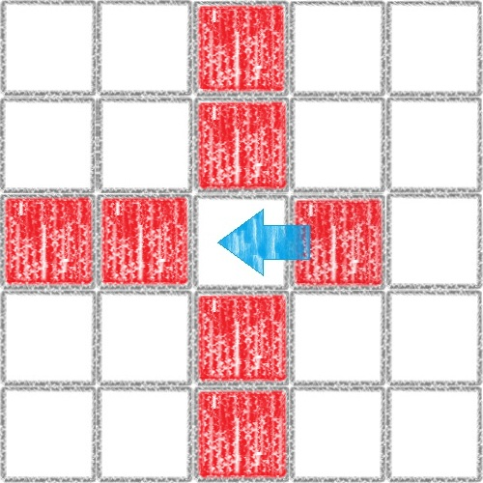
以7个Chips组合成T型（上、左、下、右）消除，消除后产出“画面中，把碰撞的一般Chip相同颜色之所有Chips变成与特殊Chip同色“功能的特殊Chip，如果碰撞的Chip是特殊Chip则启动进阶的特殊功能，详见特殊Chip功能。

- 待

